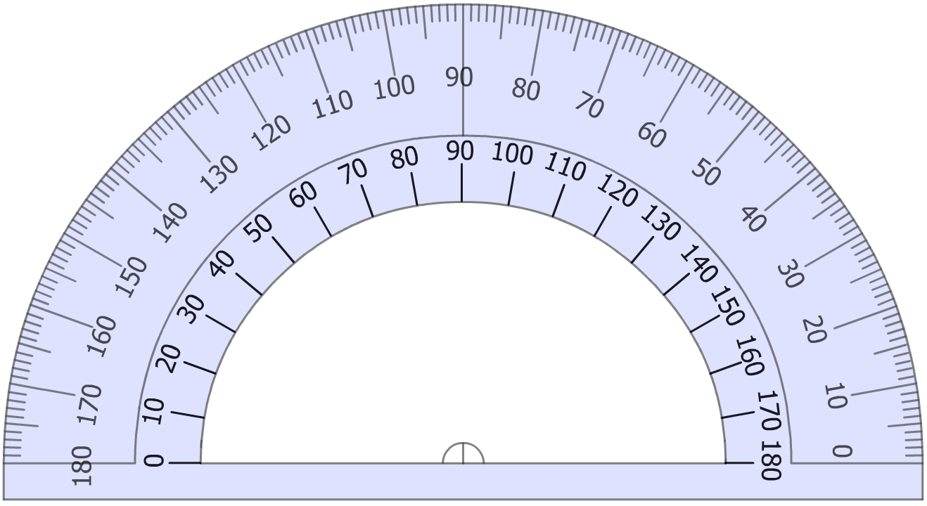
Exercice corrigé

Construis le point A’, image du point A par la rotation de centre O et d’angle 72° dans le sens inverse des aiguilles d’une montre.
Correction

On mesure un angle de 72° en identifiant le sens inverse des aiguilles d’une montre.
On reporte la longueur OA sur la demi-droite ainsi tracée : AOA’ est un triangle isocèle en O et d’angle au sommet égal à 72°.
A
O
α°
A
O
//
//
A
A'
72°
- Triangles caractéristiques
Pour chaque triangle, indique les caractéristiques (angle et sens) de la rotation de centre C qui transforme A en B.
A
B
C
- ABC est un triangle rectangle isocèle en C.

- ABC est un triangle équilatéral.
A
B
C

- ABC est un triangle isocèle de sommet principal C tel que l’angle à la base est 55°.
A
B
C
55°

- Sur un cercle
O
A
B
C
D
E
F

- On considère la rotation de centre O, d’angle 60° dans le sens inverse des aiguilles d’une montre. Quelle est l’image du :
- point A ?
- point F ?
- triangle OBA ?
- losange ODEF ?
- On considère la rotation de centre C, d’angle 60° dans le sens des aiguilles d’une montre. Quelle est l’image du :
- point B ?
- point A ?
- triangle OBA ?
- losange OABC ?
- On considère les rotations de centre O. Détermine les caractéristiques de la rotation permettant d’affirmer que :
- E est l’image de A.

- A est l’image de D.

- F est l’image de E.

- E est l’image de F.

- Place le point G, image du point B par la rotation de centre A, d’angle 60° dans le sens des aiguilles d’une montre.
- Trace l’image du losange ODEF par la rotation de centre F, d’angle 120° dans le sens des aiguilles d’une montre.
- Place le point H, image du point B par la rotation de centre O, d’angle 30° dans le sens inverse des aiguilles d’une montre.
- Place le point I, image du point C par la rotation de centre O, d’angle 150° dans le sens inverse des aiguilles d’une montre.
- Dans cet exercice, toutes les rotations sont d’angle 90°.
B
C
D
E
A
F
G
H
I
J
K
L
M
N
O
P
Q
R
S
T
U
V
W
X
Y

- L’image du segment [BL] par la rotation de centre P dans le sens des aiguilles d’une montre est le segment …………….
- L’image du triangle GIM par la rotation de centre M dans le sens inverse des aiguilles d’une montre est le triangle …………….
- Le segment [AM] est l’image du segment [ME] par la rotation de centre ………… dans le sens …………………………………………………………………..
- Le parallélogramme ACIG a pour image le parallélogramme GQUK par :
la rotation de centre ……… dans le sens des aiguilles d’une montre , ou
la rotation de centre ………. dans le sens inverse des aiguilles d’une montre.
- Représente l’image du parallélogramme ACIG par la rotation de centre M dans le sens des aiguilles d’une montre.
- Rotations et pavages
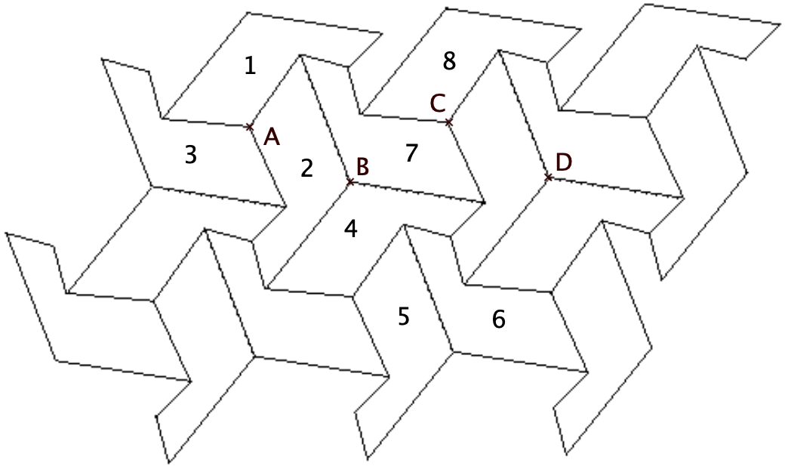
A
C
B
D
8
1
3
2
7
4
5
6

- Donne le centre, l’angle et le sens de la rotation qui transforme 1 en 2, puis 2 en 3.

- Quelle est l’image :
- du motif 2 par la rotation de centre B, d’angle 120° dans le sens inverse des aiguilles d’une montre ?

- du motif 1 par la rotation de centre C, d’angle 120° dans le sens inverse des aiguilles d’une montre ?

- du motif 6 par la rotation de centre D, d’angle 120° dans le sens des aiguilles d’une montre ?

- Quelle rotation permet de passer du motif 5 au motif 8 ? (donne le centre, l’angle et le sens)

- Les motifs 1, 2 et 3 ont subi des translations, choisis une couleur pour chacun de ces motifs et colorie d’une même couleur leurs images obtenues par translation.
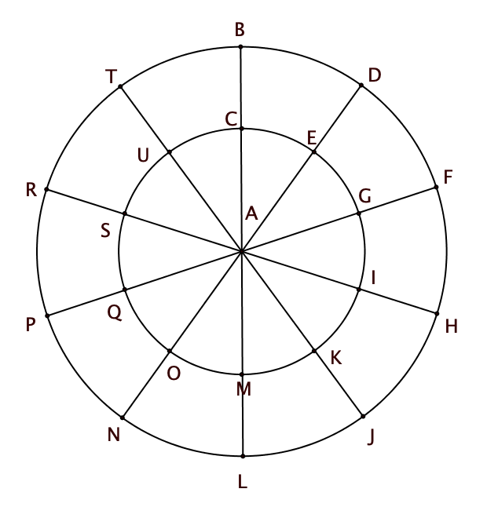
- Sur un cercle
A
B
C
D
E
F
G
H
I
J
K
M
L
N
O
P
Q
R
S
T
U
Dans cet exercice toutes les rotations sont de centre A.
H : sens horaire (sens des aiguilles d’une montre).
AH : sens anti-horaire (sens inverse des aiguilles d’une montre).

Complète le tableau suivant.
Triangle | Angle | Sens | Image
ASU | 36° | H
 | 72° | AH | ANL
ATR |  | AH | ALJ
AUE | 72° |  | AEI
ASG | 180° | H ou AH
APN |  | AH | AJH
- Encore sur un cercle
O
A
B
C
D
E

- Construis A’ et D’, images de A et D par la rotation de centre O, d’angle 70° dans le sens inverse des aiguilles d’une montre.
- Construis B’, C’ et E’, images de B, C et E par la rotation de centre O, d’angle 45° dans le sens des aiguilles d’une montre.
- Décris la rotation permettant d’affirmer :
- que C’ est l’image de D’.

- que B’ est l’image de A’.

- Sans quadrillage
A
B
C
D
O

- Construis en rouge l’image du quadrilatère ABCD par la rotation de centre B, d’angle 75° dans le sens inverse des aiguilles d’une montre.
- Construis en vert l’image du quadrilatère ABCD par la rotation de centre O, d’angle 100° dans le sens des aiguilles d’une montre.
- Sans quadrillage (2)
A
B
C
D
E

- Construis en rouge l’image du carré ABCD par la rotation de centre D, d’angle 45° dans le sens inverse des aiguilles d’une montre.
- Construis en vert l’image du carré ABCD par la rotation de centre A, d’angle 135° dans le sens inverse des aiguilles d’une montre.
- Soit une rotation de centre A dans le sens des aiguilles d’une montre. Quel est l’angle permettant de passer du carré noir au carré vert ?

- Construis en bleu l’image du carré ABCD par la rotation de centre E, d’angle 270° dans le sens inverse des aiguilles d’une montre.
- Deux rotations
A
B
F

C

- Trace l’image F₁ de F par la rotation de centre B, d’angle 90° dans le sens des aiguilles d’une montre.
- Trace l’image F₂ de F₁ par la rotation de centre C d’angle 90° dans le sens inverse des aiguilles d’une montre.
- Par quelle transformation passe-t-on de F à F₂ ?

- A’B’C’ est l’image du triangle ABC par une rotation. Détermine son centre puis son angle.

A
B
C
C'
B'
A'
- On considère la rotation de centre O et d’angle 60° dans le sens inverse des aiguilles d’une montre.
O
A
B
C
D
E

- Construis A’, B’, C’, D’ et E’, images des points A, B, C, D et E par cette rotation.
- A et B sont sur le cercle de centre O et passant par A. Que peux-tu dire des images de A et B ?

- C et E appartiennent à la droite (OA). Que peux-tu dire de leurs images ?

- Poissons
- Construis en rouge l’image du poisson par la rotation de centre O et d’angle 60° dans le sens inverse des aiguilles du montre en utilisant uniquement ton compas.
- Construis en vert l’image du poisson par la rotation de centre O et d’angle 90° dans le sens des aiguilles du montre en utilisant uniquement ton équerre.

O
- Rotation d’angle 90°

A
B
C
D
O

- Construis les images des points A, B, C et D par la rotation de centre O, d’angle 90° dans le sens inverse des aiguilles d’une montre.
- Les points A, B, C et D sont alignés. Que peut-on dire de leurs images ?

